**AD : YİĞİT**

**SOYAD : ÖZEN**

**NO : 19612478244**

**Google Stadia Nedir ?**

Stadia, Google tarafından geliştirilmiş bir bulut oyun hizmetidir. Özellikleri iyi olmayan bir bilgisayar ile istediğimiz oyunu güzel bir kalitede oynamamıza olanak sağlar. Hizmete Kasım 2019’da başlamış olup yeterli yüksek hızda internete sahip olma koşuluyla dünyanın dört bir yanındaki çok sayıda veri merkezi aracılığıyla yüksek dinamik aralık desteği sunan bulut oyun platformudur. İlk önceki adı Project Stream olarak belirlenmiştir, ancak düzenlenen Game Developer konferansında Google Stadia ismini almıştır. Aylık 10 $ ücretini ödedikten sonra internet alt yapınız yeterli ise kullanıma başlayabilirsiniz. Kullanılması için gereken minimum internet hızı 10 Mbps veya daha yüksek bir internet bağlantı hızı gerekir. İnternet alt yapınız ne kadar güçlü ise kullanım daha iyi olur. Türkiye’de henüz kullanıma sunulmamıştır.

**Veri Madenciliği**

Veri madenciliği, büyük ölçekli veriler arasında faydalı bilgiye ulaşma, bilgiyi madenleme işidir. Büyük veri yığınları arasında gelecekle ilgili tahminlerde bulunabilmemizi sağlayacak bağlantıların bilgisayar programı kullanarak aranması işlemidir.

**Metin Madenciliği**

Metin madenciliği yapısal olmayan ve düzensiz haldeki metin yığınlarından önceden bilinmeyen, potansiyel olarak kullanışlı, yapısal ve düzenli veri elde etme sürecidir. Elde edilen veri ile veri ile analizler yapılır.

**Duygu Analizi**

Duygu analizi bir konu hakkındaki bir çalışmanın belirli bir konuya yönelik olumlu, olumsuz ve nötr olarak değerlendirilmesi için metin parçasıyla belirtilen görüşleri algoritmalar aracılığı ile hesaplayıp tanımlama ve sınıflandırma süreçlerine denir. Günümüzde sosyal medyanın yaygınlığı nedeniyle duygu analizinde kullanacağımız verileri sosyal medyadan bulabiliyoruz.

Bu çalışmada Google Stadia ile ilgili Twitter’da paylaşılan tweetler arasından İngiltere’den paylaşılan 30 adet paylaşımın duygu analizi gerçekleştirildi. Türkiye’de Google Stadia henüz kullanıma sunulmadığı için paylaşılan çekilen Türkçe tweet sayısı duygu analizi yapmaya yetmeyecek kadar az olduğu için duygu analizini İngilizce gerçekleştirdim.

Bu çalışmada 30 adet tweetten durak kelimeler, sayılar çıkartılıp düzenlendikten sonra 67 pozitif kelime ve 36 negatif kelime hesaplandı ve duygu skoru 31 olarak hesaplandı. Duygu analizinde %43 pozitif, %13 negatif ve %44 nötr paylaşım yapıldığı görülmektedir. Pozitif ve nötr paylaşım sayısı bir birine çok yakın olduğu için duygu analizini pozitif olarak düşünebiliriz. Paylaşılan olumsuz paylaşımlara bakılırsa genel olarak internet alt yapısından dolayı Google Stadia kullanımının iyi olmadığından bahsedilmiş. Eğer kullanıcılar internet hızlarını arttırır ise olumlu yorum ve Google Stadia kullanımı artar.

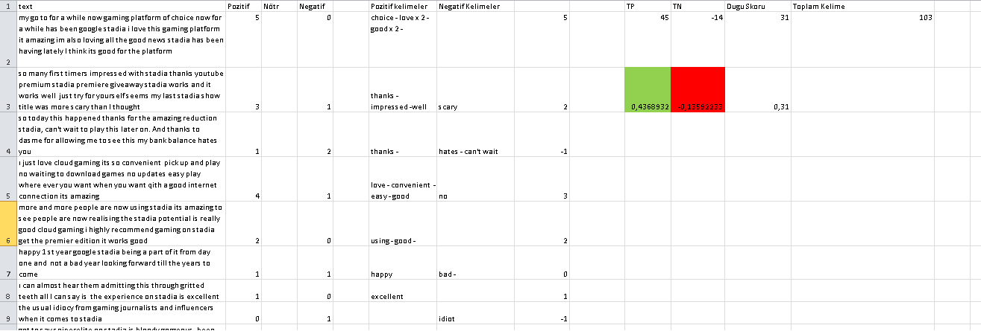

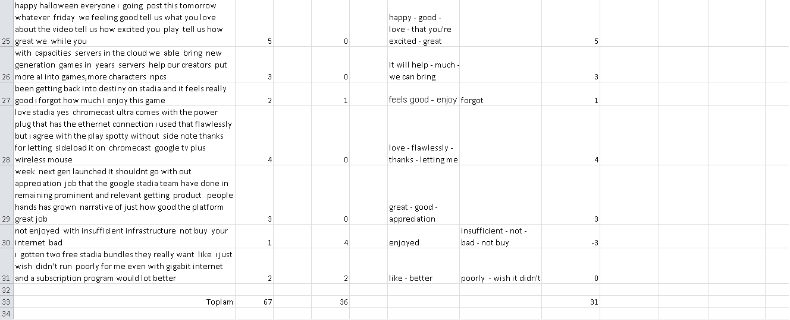

**İÇERİK ANALİZİ**

Bu içerik analizinde 01.11.2020 – 31.12.2020 tarihleri arasında Google Stadia hakkında Twitter’da paylaşılan tweetleri kullandım. Bir çok ülkeden ve bir çok dilde yaklaşık olarak 33.000 adet tweet çalışmada yer alıyor.

İçerik analizinde 500 tekrar yapan kelimelere bakıldığında aşağıdaki ifadeler yer alıyor.

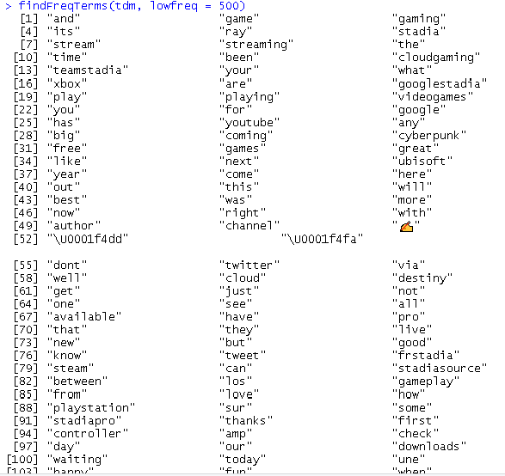

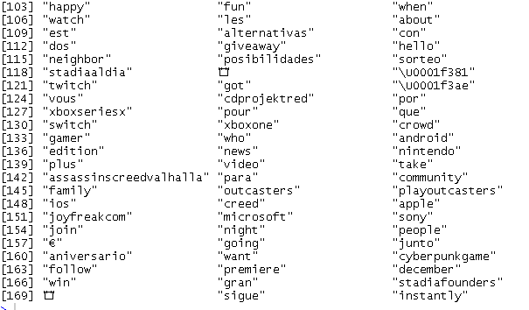

Çıkan kelimelere baktığımızda 500 tekrarda kullanılan kelime sayısı çok fazla olduğu için Google Stadia’yı belirli kelimelerle bütünleştirmek pek mümkün değil. Ancak 1000 ve 2000 defa tekrar eden kelimelere bakıldığında yorum yapmak biraz daha kolay oluyor.

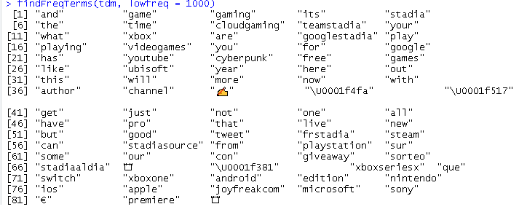

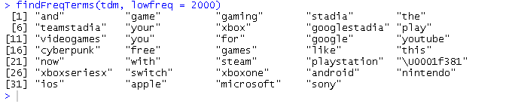

Buradan çıkan kelimelere bakıldığında **"playstation**" ve **"xbox"** gibi oyun konsollarıyla, **“steam”** gibi başka bir oyun platformuyla, **"sony"**, **"apple"** ve **“microsoft"** teknoloji markalarıyla ve **"cyberpunk"** gibi bir oyunun Google Stadia ile ilişkilendirebiliriz.

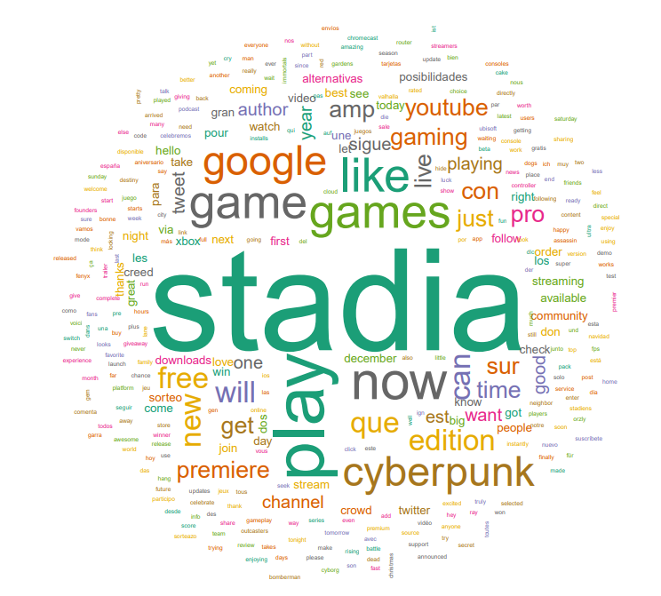

**KAYNAKÇA**

* İngilizce Pozitif Kelimeler

<https://gist.github.com/mkulakowski2/4289437>

* İngilizce Negatif Kelimeler

<https://gist.github.com/mkulakowski2/4289441>

* İngilizce Durak Kelimeler

<https://gist.github.com/sebleier/554280>

<https://tr.wikipedia.org/wiki/Veri_madencili%C4%9Fi>

<http://www.metinmadenciligi.com/>